重大气象信息快报

[2022]第31期
徐闻县气象局 签发人：林欣

“马鞍”25日上午前后登陆台山到湛江
我县有一次明显的风雨过程
一、台风动态
25日02时，今年第9号台风“马鞍”（台风级）中心位于距离徐闻县偏东方约320公里的南海海面上，也就是北纬20.6度、东经113.3度，中心附近最大风力12级（35米/秒），中心最低气压970百帕。
预计，“马鞍”将以30公里的时速向西北方向移动，强度变化不大，25日上午前后以台风级在台山到湛江沿海地区登陆（较大可能在阳江到吴川沿海登陆）。
受其环流影响，25日我县有大暴雨，过程累计雨量100～150毫米局部200毫米，陆地风力7～9级阵风10级，沿海海面风力8～9级阵风10～11级。
目前，徐闻台风黄色预警信号正在生效。
二、天气预报
8月25日：阴天，有大暴雨，24～29℃；
8月26日：阴天到多云，有雷阵雨，局部大雨，26～33℃；
8月27日：多云间晴，午后有雷阵雨，27～34℃。

三、关注和建议
1.船只和海上作业人员要继续在港避风；请有关方面继续做好防御台风的各项工作。
2.需注意防范局地强降水及其引发的城乡积涝等灾害。
3.台风登陆前易发强对流天气，需注意防御雷电、短时大风等强对流天气。
我局将密切关注，及时报告最新预报预警信息。

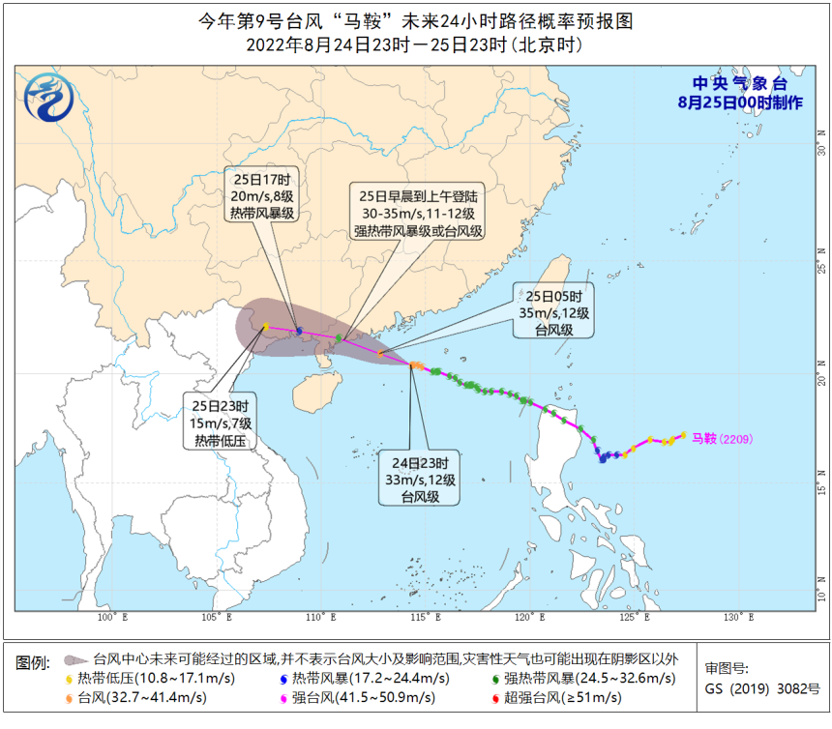

联系人：张新新 联系电话：4878121 2022年8月25日02时
报送：县委办公室（请转报：罗红霞书记）
县政府办公室（请转报：梁琼荣县长 江强常务副县长 黄执孔副县长）
抄报：县应急管理局 县教育局 县自然资源局 县水务局等相关部门单位

